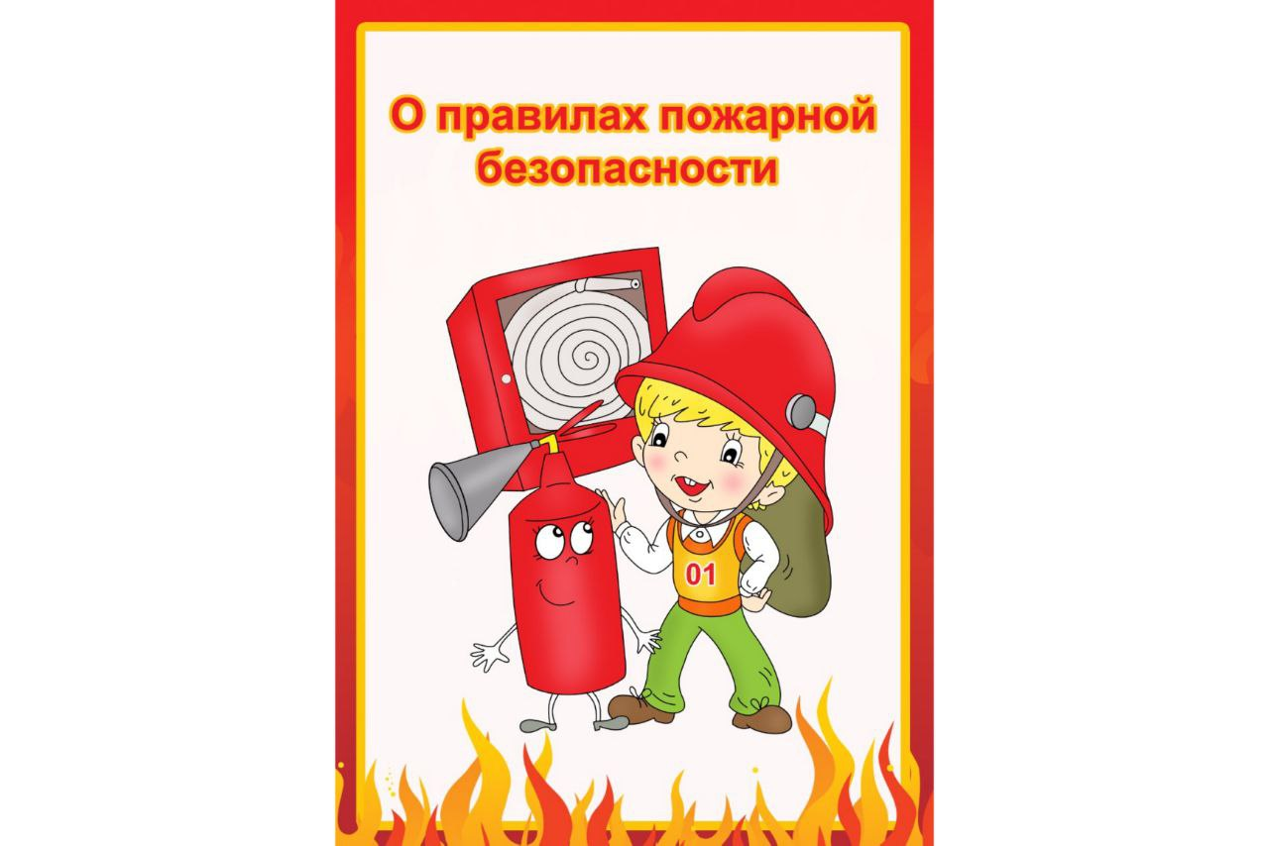
Правила пожарной безопасности для детей

Сначала — что должны обеспечить взрослые:
- спички и зажигалки должны находиться в местах, недоступных для детей;
- детям нельзя пользоваться электрическими и газовыми приборами без присмотра взрослых;
- легковоспламеняющиеся жидкости (ацетон, бензин, спирт и др.) нужно держать в недоступных для детей местах;
- бенгальские огни, хлопушки, свечки так же могут стать причиной пожара.
Чаще рассказывайте детям о правилах пожарной безопасности, а так же о том, как вести себя в случае возгорания или задымленности:
- если есть возможность, сразу же покинуть квартиру и стучаться к соседям;
- позвонить родителям или близким, чей телефон знаешь и попросить их вызвать пожарных (пожарные часто принимают звонок ребёнка за шалость и не выезжают);
- если покинуть квартиру невозможно, то нужно немедленно выйти на балкон или в самую дальнюю от очага комнату, плотно закрыть за собой дверь и звонить взрослым или кричать в окно о помощи;
- если дым проникает с лестничной площадки то ни в коем случае не открывать дверь, а звонить взрослым, или выйти на балкон и кричать «Пожар! Помогите!»
Спокойнее и безопаснее всё же, по возможности, не оставлять маленького ребёнка одного, а брать с собой. Или кооперироваться со знакомыми, родственниками и оставлять ребёнка у них. Или приглашать «свободных» родственников к себе, чтобы они посидели с ребёнком. Если же такой возможности нет, а вы очень беспокоитесь, то, на крайний случай, существуют системы видеонаблюдения через Интернет в режиме on-line.
Конечно, от всего не застрахуешься, но сделать то, что в наших силах, чтобы обезопасить ребёнка, мы, родители, обязаны.

